民进湘潭市委会开展农村饮水安全等工作调研

7月7日上午，民进湘潭市委会赴湘潭县茶恩寺镇开展农村饮水安全等工作调研。湘潭市政协原副主席熊兆伟、民进湘潭市委会副主委郭玲及课题组相关成员参加调研。



“系统化管理供水方式，持续保障农村饮水安全”是民进湖南省委会2022年度参政议政调研课题，意在推动脱贫攻坚成果与乡村振兴有效衔接，提升农村居民幸福感，促进城乡融合发展。

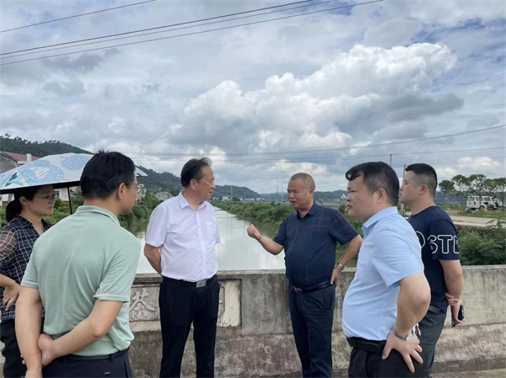

调研组听取汇报，详细了解茶恩寺镇农村饮水安全整体情况。茶恩寺镇目前共有饮用水源保护区16处，其中水库9座，集中式农村供水工程3座（供水到户21000人），分散式供水工程4座（供水到户410人）。随后，调研组实地察看了一座分散式供水工程项目，仔细询问了水源地基本情况、水质保障措施、水费收取情况、设备运维情况等。调研组还实地了解向阳渠闸的工作模式，与镇、村负责人就有关问题进行了讨论交流。

调研还涉及到了壮大村级集体经济和农村基础教育等问题。

地址：湖南省湘潭市岳塘区双拥南路99号同舟大厦13楼

邮编：411100

电话：52818020

作者：民进湘潭市委会